2025-2026 BAHAR DÖNEMİ SONU 2. SINIF ENJEKSİYON YÖNTEMLERİ DERSİ DERS MEMNUNİYET ANKETİ SONUÇLARI

Fakültemizde yürütülen eğitim-öğretim faaliyetlerinin sürekli iyileştirilmesi, eğitim kalitesinin artırılması ve kalite güvence sisteminin sürdürülebilirliğinin sağlanması amacıyla, Enjeksiyon Yöntemleri dersine yönelik ders memnuniyet anketi uygulanmıştır. Toplam 22 öğrencinin katılım sağladığı bu anket çalışmasında; dersin içeriği, yapısı, öğretim elemanının performansı, kullanılan öğretim yöntem ve materyalleri ile ölçme-değerlendirme süreçleri nicel ve nitel olarak analiz edilmiştir. Elde edilen bulgular, dersin genel başarı düzeyini ortaya koymakla birlikte, önümüzdeki dönemler için planlanacak kalite geliştirme süreçlerine ve sürekli iyileştirme (PUKÖ) döngüsüne temel teşkil etmektedir.

1: GENEL BİLGİLER
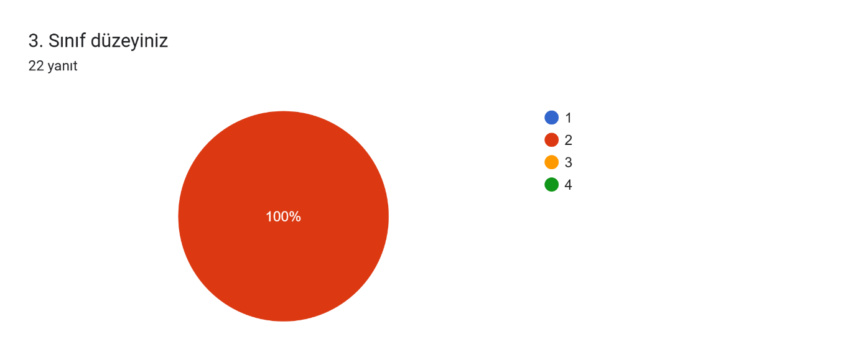
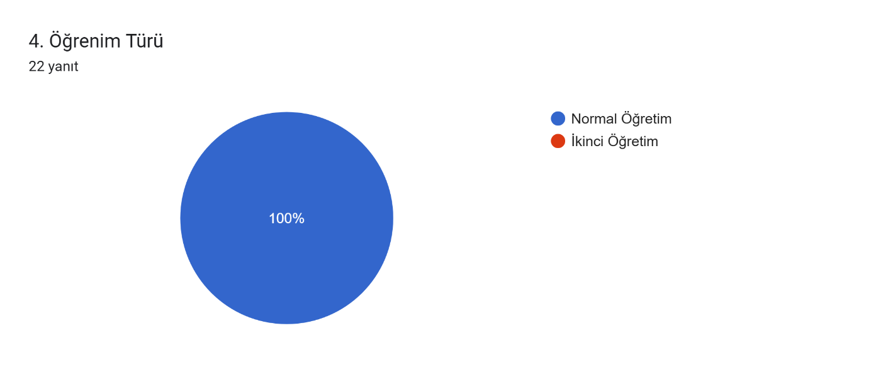

2: DERSİN İÇERİĞİ VE YAPISI
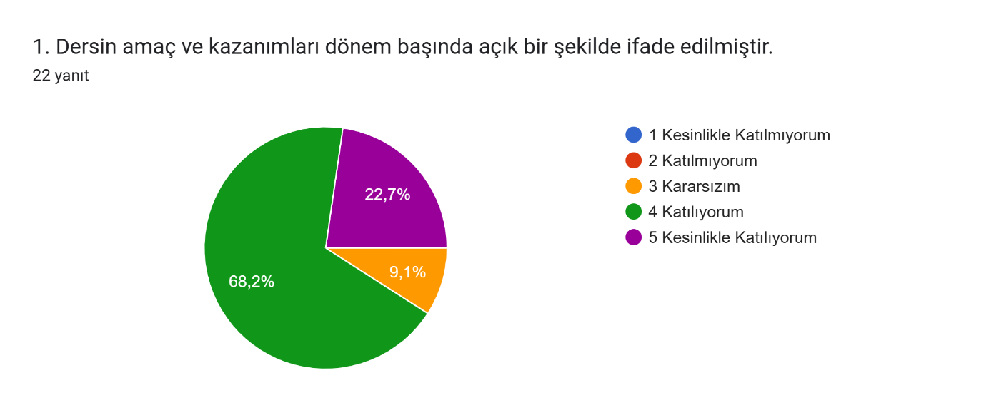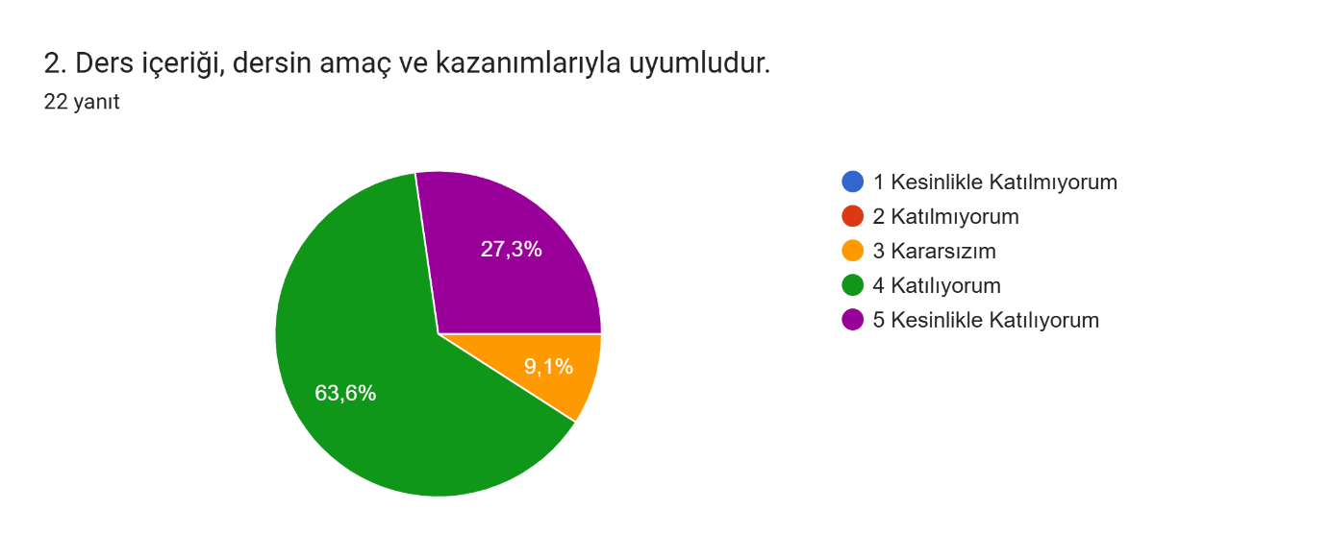
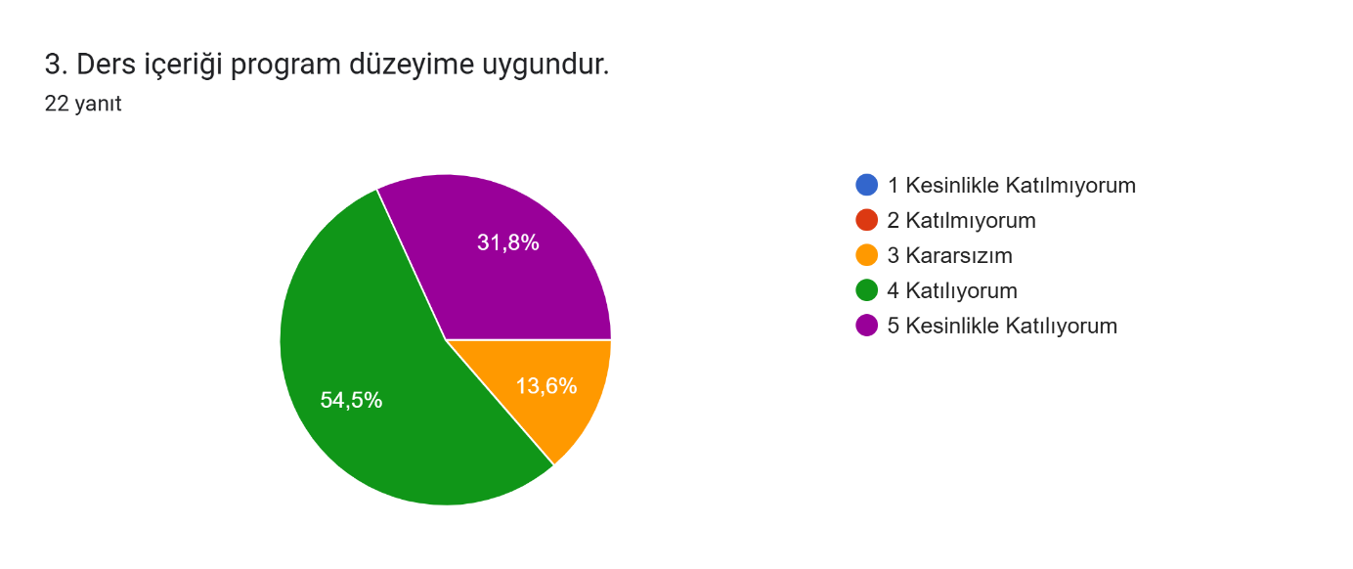

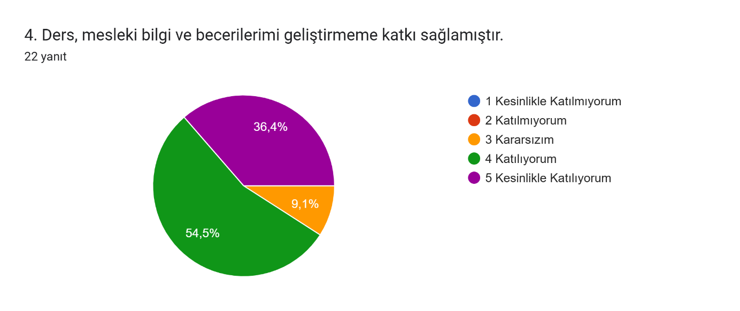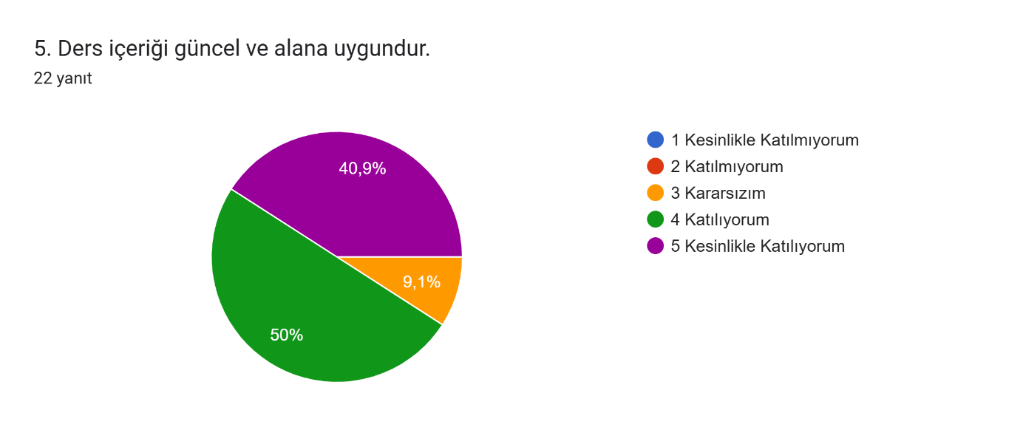

3: ÖĞRETİM ELEMANI İLE İLGİLİ DEĞERLENDİRME
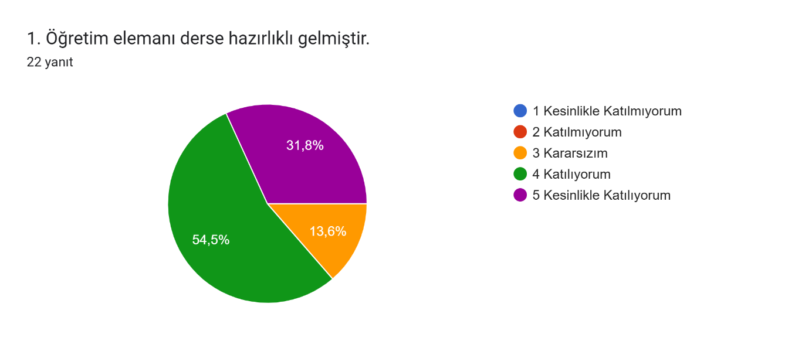
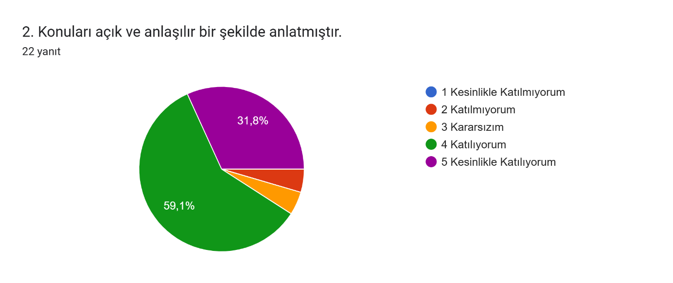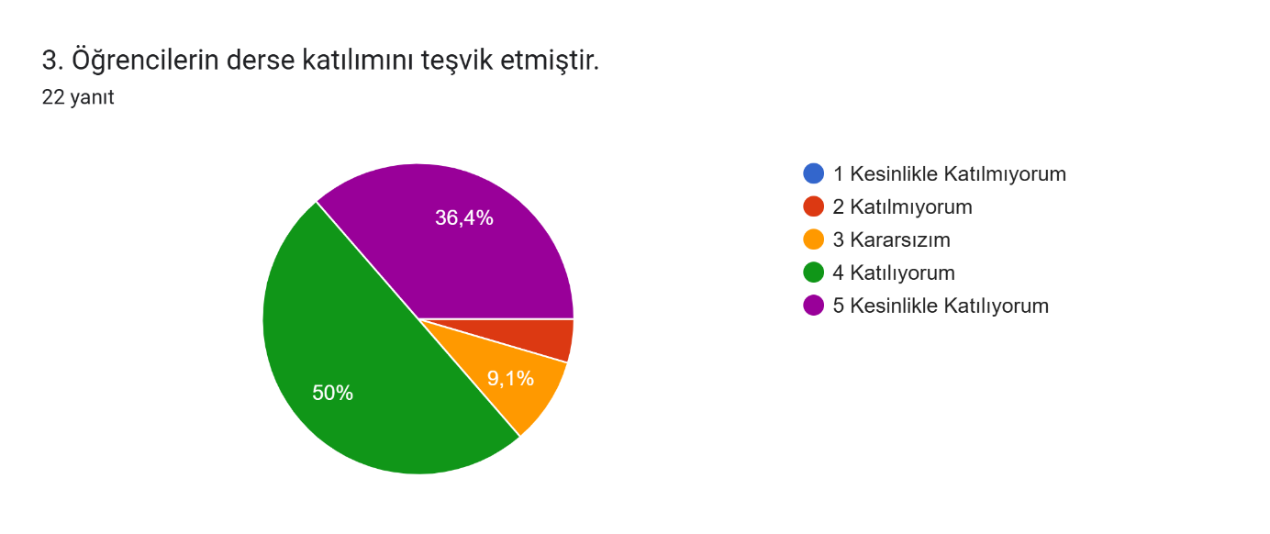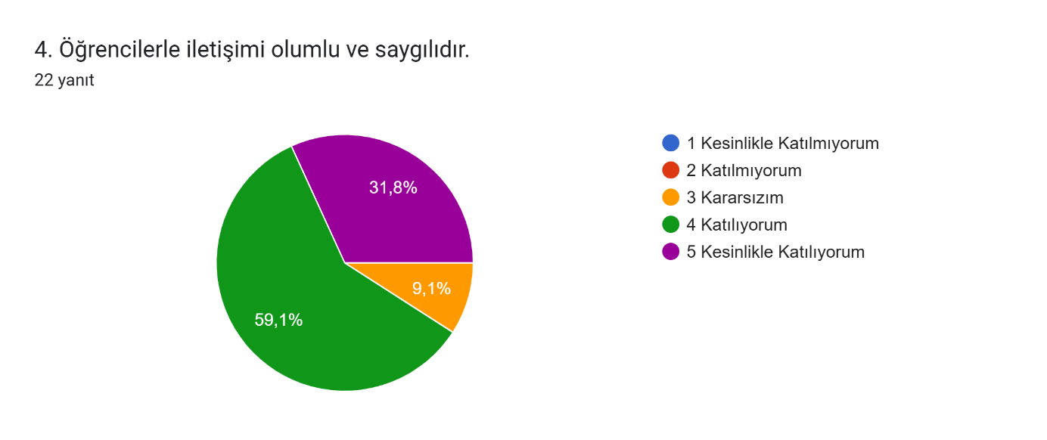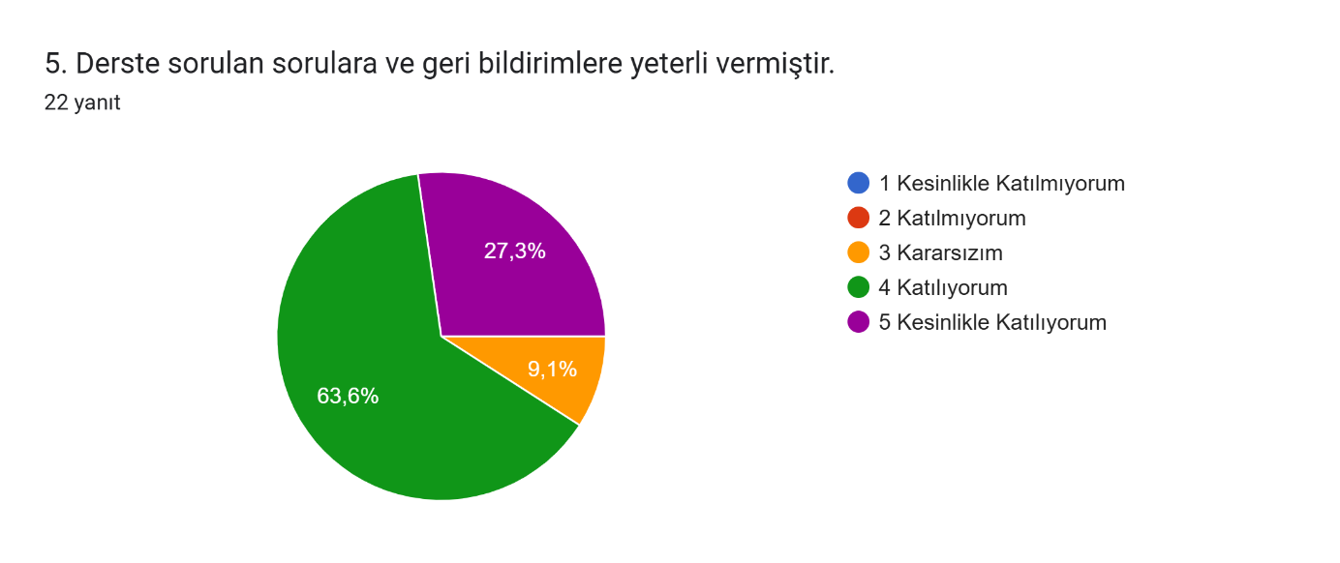

4: ÖĞRETİM YÖNTEMLERİ VE MATERYALLER
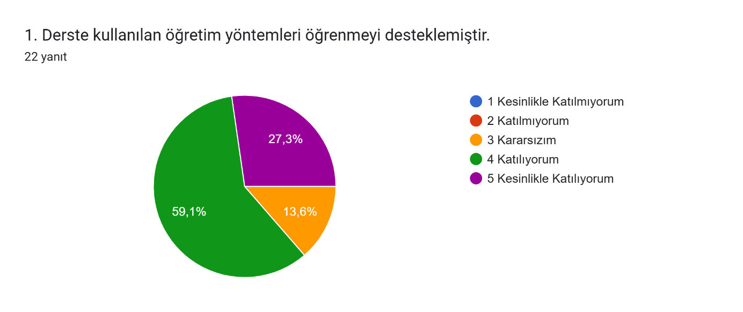
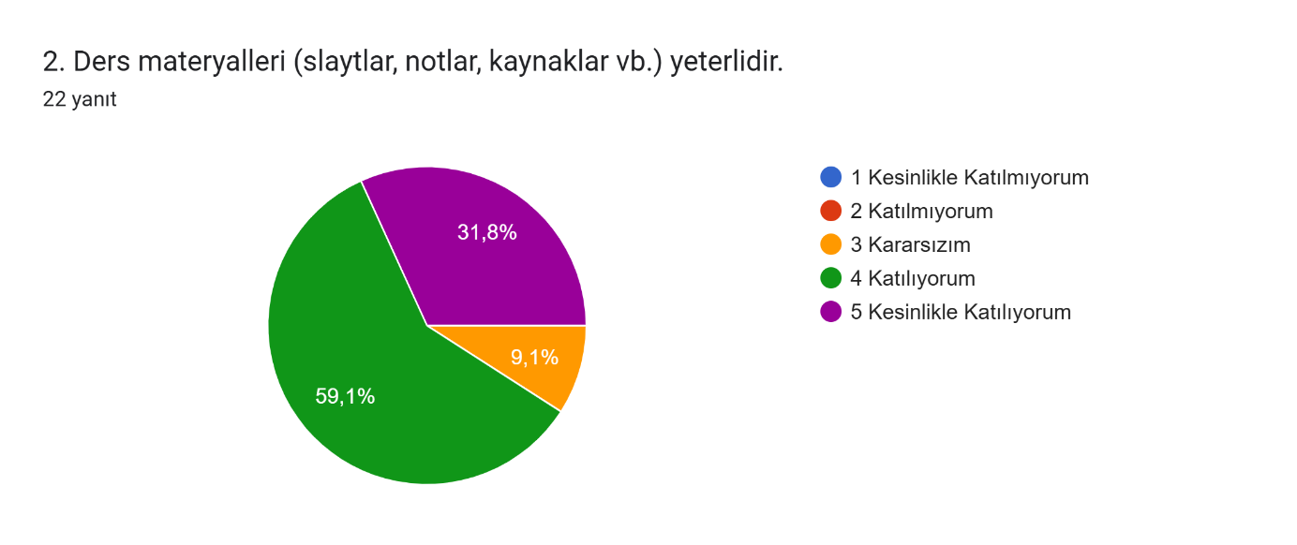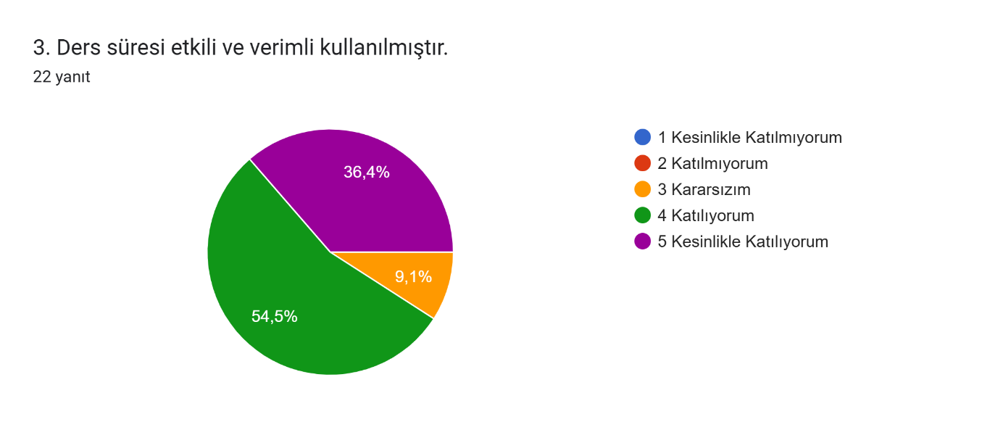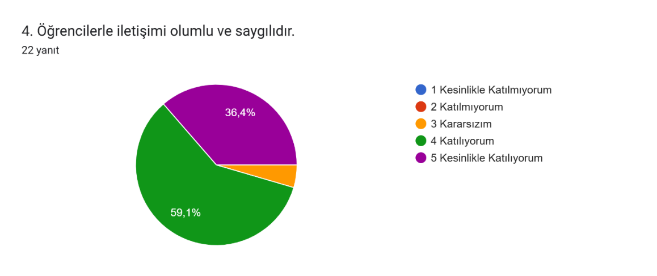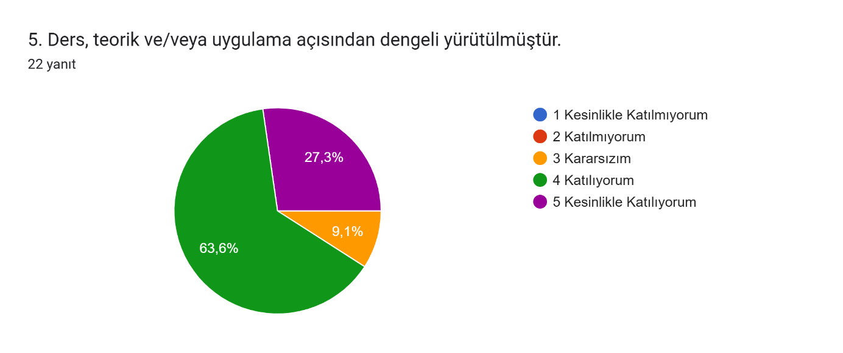

5: ÖLÇME VE DEĞERLENDİRME
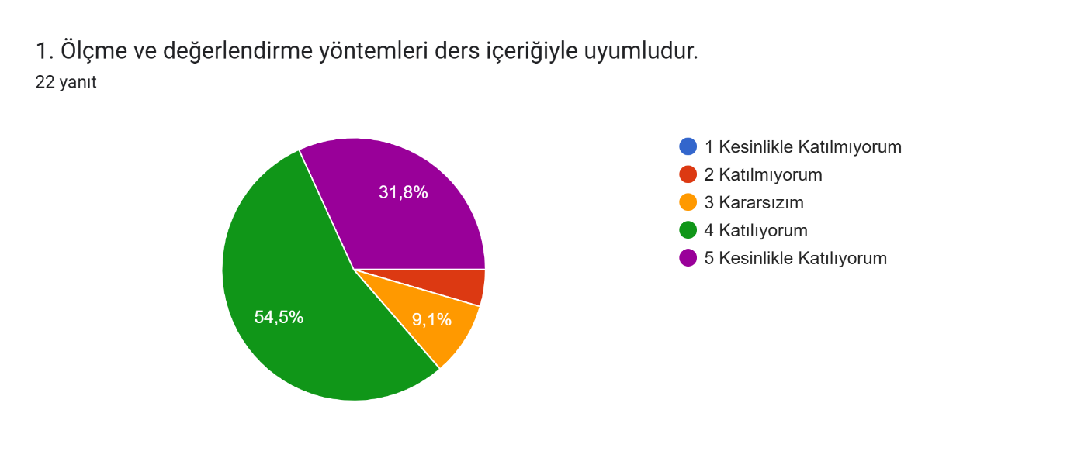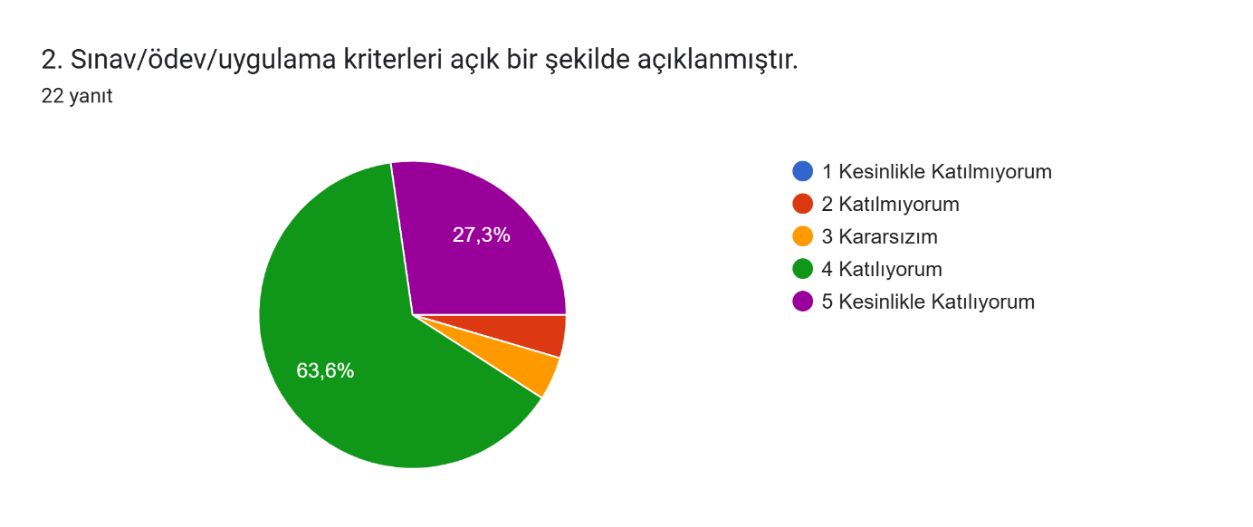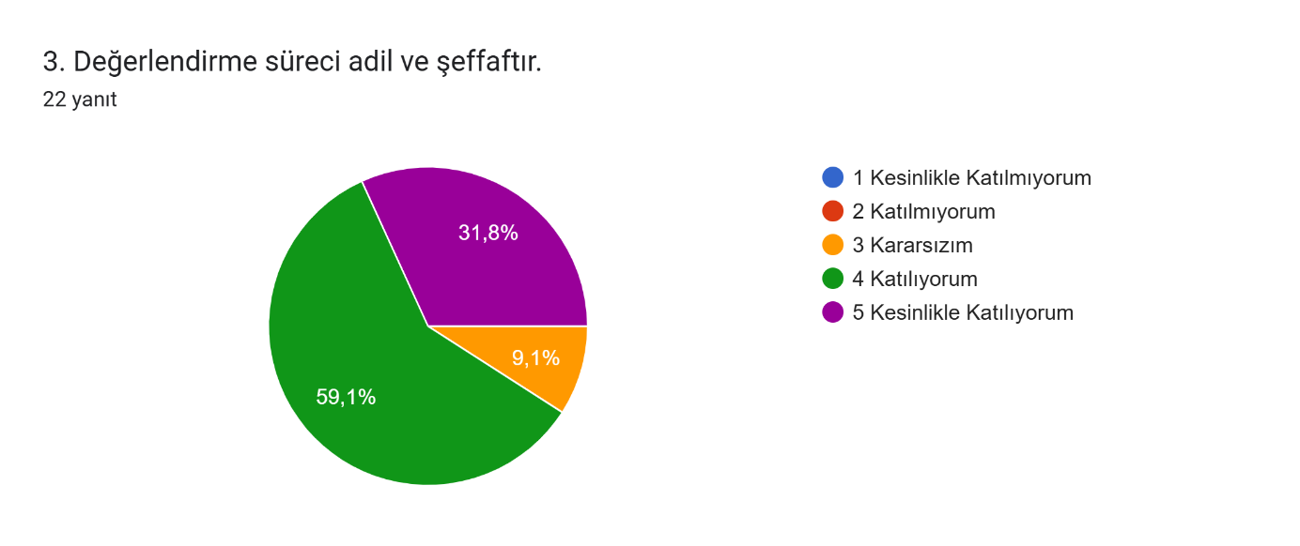

Derse ilişkin eklemek istediğiniz başka bir görüş veya öneri var mı?
Öğrencilerin büyük bir kısmı mevcut işleyişten memnun oldukları için derse dair ek bir öneri veya talep bildirmemiştir.
Görüşlerini yazılı olarak ifade eden öğrenciler, dersin işleniş biçiminden duydukları memnuniyeti vurgulamışlardır. Verilen yanıtlarda "Teşekkürler", "Ders gayet açıklayıcı ve anlaşılır bir şekilde yürütülmüştür" ve "Anlaşılır ve aktif katılımlı bir ders geçirdik" gibi pozitif ifadeler öne çıkmıştır. Ayrıca bir öğrenci spesifik bir detay belirtmeden yalnızca "Evet" yanıtını vermiştir.

Geliştirmeye Açık Alanlar
Program Beklentilerinin Netleştirilmesi: Öğrencilerin %13,6'sı ders içeriğinin program düzeyine uygunluğu konusunda kararsız görüş bildirmiştir. Bu belirsizliği gidermek amacıyla, dönem başında enjeksiyon yöntemlerinin müfredattaki yeri ve klinik önemi öğrencilere daha detaylı bir şekilde açıklanmalıdır.
Aktif Katılımlı Uygulamaların Çeşitlendirilmesi: Öğrencilerin açık uçlu sorularda "aktif katılımlı" bir ders geçirdiklerini belirterek memnuniyetlerini dile getirdikleri görülmüştür. Bu güçlü yönü daha da ileriye taşımak için simülasyon, akran eğitimi ve küçük grup çalışmalarına dayalı laboratuvar pratikleri artırılarak sürdürülmelidir.
İletişim ve Geri Bildirim Süreçlerinin Optimizasyonu: Öğretim elemanının performansı genel olarak çok başarılı bulunsa da "Öğretim elemanı derse hazırlıklı gelmiştir" gibi bazı maddelerde %13,6 oranında kararsızlık olduğu tespit edilmiştir. Bu durumu iyileştirmek için, ders esnasında öğrencilerin bireysel sorularına verilen anlık dönütlerin açıklık düzeyi ve erişilebilirliği daha da artırılmalıdır.

